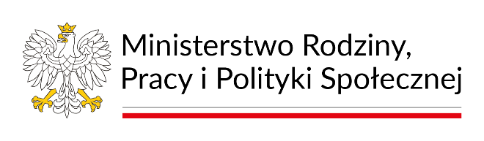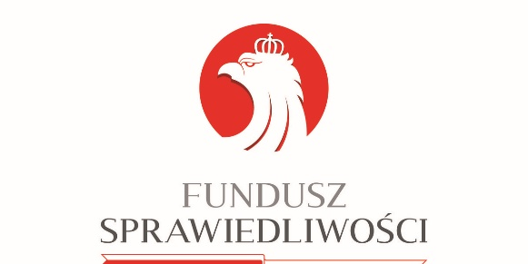

KLAUZULA INFORMACYJNA
przetwarzania danych osobowych w ramach programu „Opieka wytchnieniowa” dla Jednostek Samorządu Terytorialnego – edycja 2026 realizowanego przez Powiatowym Centrum Pomocy Rodzinie w Sławnie.
Zgodnie z art. 13 ust. 1 i ust. 2 rozporządzenia Parlamentu Europejskiego i Rady (UE) 2016/679 z dnia 27 kwietnia 2016r. w sprawie ochrony osób fizycznych w związku z przetwarzaniem danych osobowych i w sprawie swobodnego przepływu takich danych oraz uchylenia dyrektywy 95/46/WE (RODO) informujemy, że z dniem 25 maja 2018r.:
- Administratorem Pani/Pana danych osobowych przetwarzanych w Powiatowy Centrum Pomocy Rodzinie z siedzibą przy ul. Sempołowskiej 2A, 76-100 Sławno jest Dyrektor Powiatowego Centrum Pomocy Rodzinie.
Administrator powołał Inspektora Ochrony Danych (IOD) Pana Andrzeja Popielarza z którym skontaktować się można mailowo: a.popielarz@pcprslawno.pl lub telefonicznie: 59 810 64 02.
- Podstawą prawną przetwarzania Pani/Pana danych jest wykonanie obowiązku prawnego ciążącego na Administratorze oraz wykonanie zadania realizowanego w interesie publicznym.
- Pani/Pana dane osobowe przetwarzane są wyłącznie w celu:
- wykonania obowiązku prawnego ciążącego na Administratorze,
- wykonania zadania realizowanego w interesie publicznym,
- realizacji obowiązków wynikających z umowy dotyczącej realizacji programu „Opieka wytchnieniowa” dla Jednostek Samorządu Terytorialnego – edycja 2026,
- realizacji świadczeń związanych z realizacją programu „Opieka wytchnieniowa” dla Jednostek Samorządu Terytorialnego – edycja 2026,
- rozliczenia otrzymanych środków z Funduszu Solidarnościowego.
- Podanie danych osobowych jest wymogiem wynikającym z przepisów prawa. Konsekwencją ich niepodania będzie brak możliwości udziału Pani/Pana w programie „Opieka wytchnieniowa” dla Jednostek Samorządu Terytorialnego – edycja 2026.
- Pani/Pana dane będą przechowywane nie dłużej niż to jest konieczne zgodnie z obowiązującymi w tym zakresie przepisami prawa w tym Jednolitym rzeczowym wykazem akt.
- Administrator udostępni Pani/Pana dane wyłącznie podmiotom uprawnionym na podstawie przepisów prawa. Pani/Pana dane osobowe mogą być udostępnione i przetwarzane przez Ministra Rodziny, Pracy i Polityki Społecznej oraz Wojewodę Zachodniopomorskiego.
- Administrator nie zamierza przekazywać Pani/Pana danych do państwa trzeciego ani do organizacji międzynarodowych.
- Ma Pani/Pan prawo żądać od Administratora dostępu do swoich danych, ich sprostowania, przenoszenia i usunięcia oraz ograniczenia przetwarzania danych jak również prawo wycofać zgodę na przetwarzanie danych w dowolnym momencie co nie wpływa na zgodność z prawem przetwarzania, którego dokonano na podstawie zgody przed jej wycofaniem.
- W związku z przetwarzaniem danych osobowych przez Administratora przysługuje Pani/Panu prawo wniesienia skargi do organu nadzorczego, tj. do Prezesa Urzędu Ochrony Danych Osobowych, ul. Stawki 2, 00-193 Warszawa.
- W oparciu o Pani/Pana dane osobowe Administrator nie będzie podejmował zautomatyzowanych decyzji, w tym decyzji będących wynikiem profilowania.

...………….........………………………………………………
(Data, Podpis: członka rodziny lub opiekuna prawnego osoby z niepełnosprawnością, osoby świadczącej usługi opieki wytchnieniowej )

